详细设计说明书

1．引言

1.1编写目的
【阐明编写详细设计说明书的目的，指明读者对象。】
根据《需求规格说明书》、《概要设计说明书》，在仔细考虑讨论之后，我们对校园被单被罩代洗房结账系统软件的功能划分、数据结构、软件总体结构的实现有了进一步的想法。我们将这些想法记录下来，作为详细设计说明书，为进一步设计软件、编写代码打下基础。

1.2项目背景
【应包括项目的来源和主管部门等。】

1.3定义
【列出文档中所用到的专门术语的定义和缩写词的原文。】
录入学生个人信息：将学生的学号、姓名、电话、公寓号、宿舍号录入。
录入学生代洗记录信息：包括学号、被单个数、被罩个数。
单体结账：通过学生个人的学号找到该学生的代洗记录进行结账。
按宿舍结账：一个学生来取整个宿舍同学被单的方式进行结账。

1.4参考资料
【列出有关资料的作者、标题、编号、发表日期、出版单位或资料来源，可包括：
- 项目的计划任务书、合同或批文；
- 项目开发计划；
- 需求规格说明书；
- 概要设计说明书；
- 测试计划（初稿）；
- 用户操作手册（初稿）；
- 文档中所引用的其他资料、软件开发标准或规范。】
（Abraham Silberschatz）耶鲁大学 (Henry F.Korth)利哈伊大学 (S.Sudarshan)印度理工学院 <<数据库系统概念>>（第六版） 机械工业出版社，2012
《软件工程》课程的课件 辛国栋
使用MyEclipse10、MySQl数据库、Heidisqlke软件开发。

2．总体设计

2.1需求概述
j

2.2软件结构
【如给出软件系统的结构图。】

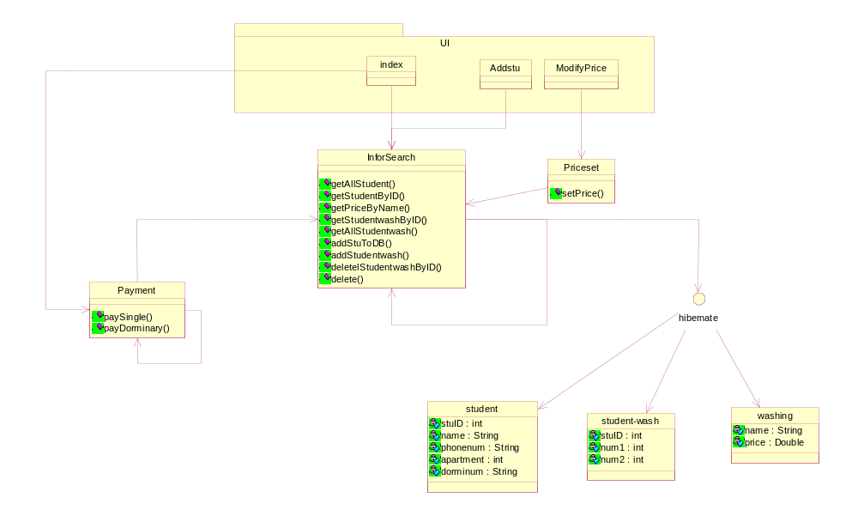

3．程序描述
【逐个模块给出以下的说明：】

3.1功能
录入信息模块：录入学生个人信息和录入学生代洗记录信息
修改价格模块：修改代洗物品的单价。
结账模块：单体结账和按宿舍结账

3.2性能
时延<0.5~2s

3.3输入项目
主界面输入学生个人信息和代洗记录的信息

3.4输出项目
主界面刷新显示

3.5算法
【模块所选用的算法。】

3.6程序逻辑
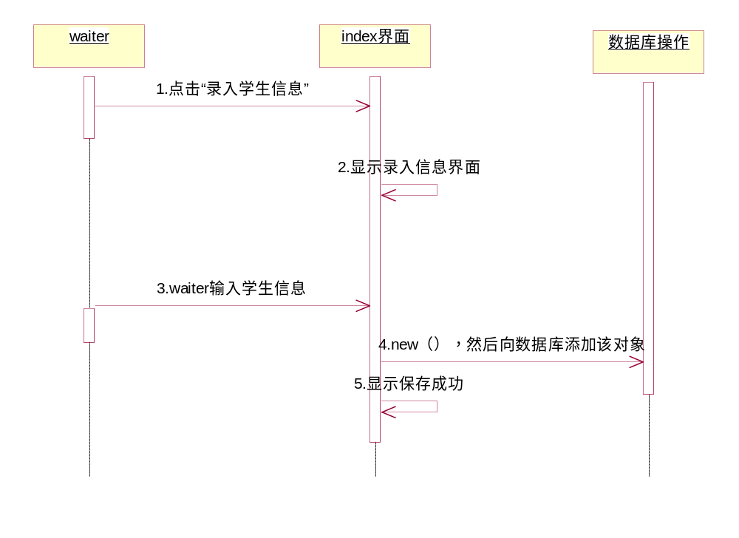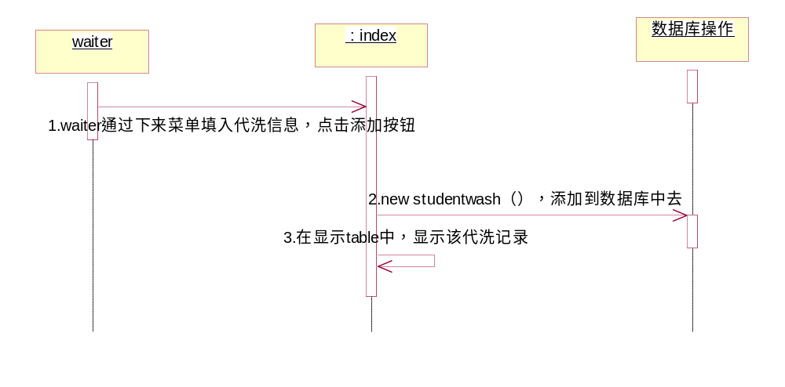
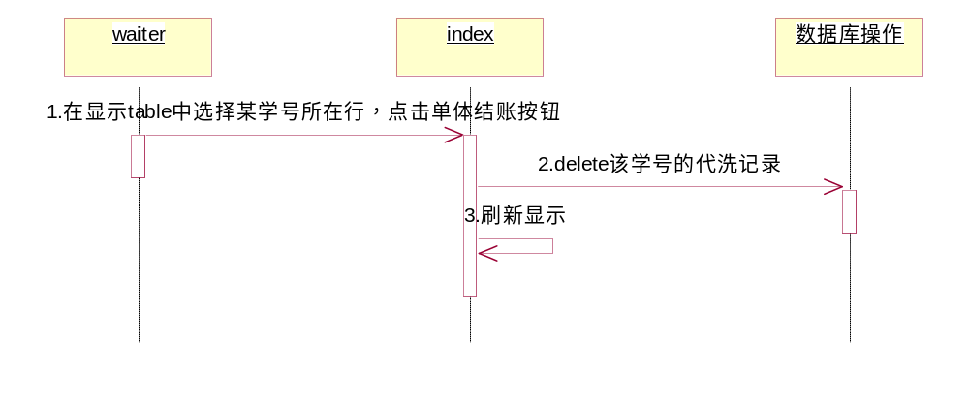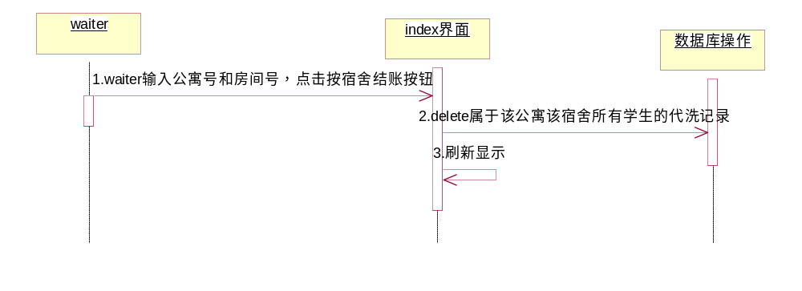

【详细描述模块实现的算法，可采用：
- 标准流程图；
- PDL语言；
- N－S图；
- PAD；
- 判定表等描述算法的图表。】

3.7接口

3.8存储分配
所有数据存储在room.customer.service等数据库表中

3.9限制条件

3.10测试要点
【给出测试模块的主要测试要求。】

